УДК 336.7

фінансовЕ забезпечення НАСЕЛЕННЯ ДОСТУПНИМ ЖИТЛОМ В УКРАИНІ ЯК НЕОБХІДНА УМОВА РОЗВИТКУ ЕКОНОМІКИ

Л. Б. Баранник, Т. В. Соковець-Макатуха

FINANCIAL PROVISION OF affordable housing in Ukraine as a necessary condition OF ECONOMIC DEVELOPMENT

L. B. Barannik, T. V. Sokovetz-Makatukha

У статті розглядаються основні проблеми забезпечення населення житлом в Україні, зокрема розвиток й удосконалення фінансово-кредитного механізму забезпечення населення доступним житлом. Представлено структурну модель фінансово-кредитного механізму. Доведено, що нині іпотечний механізм є фактично єдиним реальним механізмом вирішення житлової проблеми в країні. Проведемо розрахунок індексу можливості придбання житла за допомогою іпотечного кредиту на прикладі Дніпропетровської області.
Ключевые слова: фінансово-кредитний механізм, житло, забезпеченість, доступність, іпотека, регіональні програми доступності житла

The article discusses the main problems of public housing in Ukraine, in particular the development and improvement of financial and credit mechanism of affordable housing. The model of financial-credit mechanism is developed. It is proved that the current mortgage arrangement is in fact the only real mechanism for solving the housing problem in the country. The index of ability to purchase housing with a mortgage loan on the example of Dnepropetrovsk region is calculated too.
Keywords: financial and credit mechanism, housing, housing supply, affordability, mortgages, regional affordable housing programs

1. Вступ
Серед причин, які викликають бідність серед населення, на першому місці стоїть відсутність житла. Це, так би мовити, традиційна умова виникнення бідності, що відома з давніх часів, але досі живуча й складна за своїм вирішенням. За будь-яких суспільних умов житло завжди було й продовжує залишатися для людини предметом першої життєвої необхідності.
Україна суттєво відстає від зарубіжних країн за обсягами й якістю житла та забезпеченістю ним населення (табл. 1). Рівень доходів основної частини населення не дозволяє купувати житло не тільки за ринковими цінами, а й за собівартістю. Через високі ціни на житло, що здається в оренду, в країні не сформовано мобільний ринок житла й, відповідно, робочої сили.

Таблиця 1
Забезпеченість населення житлом у деяких країнах світу [1]
Країна | Житлова забезпеченість, кв.м/чол. | Рік оцінки
Норвегія | 74,0 | 2006
США | 69,7 | 2010
Данія | 50,6 | 2003
Швеція | 44,4 | 2003
Великобританія | 44,0 | 2010
Швейцарія | 44,0 | 2000
Німеччина | 42,9 | 2010
Австрія | 42,9 | 2010
Нідерланди | 41,0 | 2010
Фінляндія | 38,9 | 2010
Франція | 37,5 | 2002
Беларусь | 25,4 | 2012
Україна | 23,5 | 2012
Росія | 23,4 | 2012

«Перехід до ринкової моделі економіки, що відбувся в 90-х роках ХХ ст., не приніс очікуваного успіху в розв’язанні житлових проблем наших співвітчизників. Лише відносно незначна частина сімей із високими доходами змогла поліпшити свої житлові умови. Для більшості населення цей перехід або нічого суттєво не змінив, або мав негативні наслідки. Відмова держави від проведення активної соціально орієнтованої житлової політики призвела до значного (майже удвічі) скорочення загальних обсягів житлового будівництва та, відповідно, загострення успадкованої з радянських часів житлової проблеми» [2].
Тому нині важливим є вдосконалення системи фінансового забезпечення як житлового будівництва, так і створення фінансово-кредитного механізму, за яких можливість громадян придбати житло стане набагато кращою й простішою. Звичайно, в межах однієї статті розглянути всі аспекти цієї проблеми складно, тому зосередимося головним чином на таких, як розвиток й удосконалення фінансово-кредитного механізму забезпечення населення доступним житлом.
Мета статті - виявити ті проблеми фінансової політики держави у сфері забезпечення населення житлом, які заважають зробити його доступним і тим самим сприяти розвитку ринкових відносин в країні.

2. Літературний огляд
Через свою надзвичайну актуальність потік робіт учених з означеної проблематики у всьому світі великий. Пропонується багато варіантів вирішення проблем у житловій сфері юридичного, фінансового й соціального характеру. Однак специфіка вирішення житлової проблеми здебільшого носить суто «національний» характер. Це як рецепт, а лікування - індивідуальне. На жаль, пропозиції вчених та практичні дії з боку держави щодо її вирішення не завжди логічно доповнюють один одного. В економічній науці й багато теоретичних питань залишаються дискусійними. Питання сутності фінансового (у тому числі фінансово-кредитного) механізму досліджують у своїх роботах Д.А. Аллахвердян, В.В. Бочарова, В.І. Колеснікова, М.І. Крупка, Є.І. Мельникова, Є.В. Михайлова, В.М. Опарін, А.М. Поддєрьогін, Ю.В. Рожкова, В.К. Сенчагов та інші вчені. Але фінансово-кредитний механізм забезпечення населення доступним житлом як термін не визначений, принаймні у вітчизняних публікаціях. Його дослідження необхідно поглиблювати.

3. Виклад основного матеріалу – конкретизируйте название раздела по сути статьи
Фінансово-кредитний механізм забезпечення населення житлом
Не вдаючись детально у дискусії з приводу запропонованих ученими визначень фінансово-кредитного механізму, оскільки ми ставимо іншу мету, зазначимо, що під фінансово-кредитний механізмом забезпечення населення доступним житлом розуміємо сукупність фінансово-кредитних методів, фінансово-кредитних інструментів, важелів, нормативно-правове та інформаційне забезпечення, які здійснюють ефективне формування та використання фінансових ресурсів. Цей механізм виконує ряд важливих функцій. Житло є товаром в умовах ринкової економіки, але, як зазначалось вище, відноситься до тих, що задовольняють першочергові потреби людини. Тому й фінансово-кредитний механізм забезпечення населення доступним житлом спрямований на виконання саме цієї функції. Разом з тим, в умовах ринкової економіки немає й не може бути справедливого розподілу житла. Держава має слідкувати за тим, щоб проблема нестачі житла не набувала потворних форм, не приводила до соціального конфлікту й не загострювала проблему бідності. Задля цього вибудовується певна житлова політика, в основі якої лежить вміння правильно використовувати цей механізм. Розподіл житла вимагає постійного жорсткого нагляду за забудовниками, замовниками, інвесторами, фондами, лізинговими компаніями та іншими організаціями, які забезпечують процес будівництва та придбання (оренду) доступного житла. Отже, в умовах несформованого нерозвинутого ринку житла вагому роль набуває функція контролю, яка має бути трирівневою і покладається на регіональному рівні на місцеві органи влади; на рівні держави - на відповідні міністерства, Державну фінансову інспекцію України та деякі ще державні органи виконавчої влади; на рівні суспільства – на населення, громадські організації.
Необхідною умовою успішного функціонування фінансово-кредитного механізму забезпечення населення доступним житлом є формування його раціональної структури. Під структурою розуміються складові фінансово-кредитного механізму забезпечення населення доступним житлом та система органів управління, які відповідають за окремі сфери (рис. 1).
Особливої уваги заслуговує те, що кожна сфера і окрема ланка фінансово-кредитного механізму забезпечення населення доступним житлом є складовою частиною єдиного цілого. Вони взаємопов'язані й взаємозалежні, і в той же час функціонують відносно самостійно, що викликає необхідність постійного узгодження дії складових фінансово-кредитного механізму для досягнення поставлених цілей. Фінансово-кредитний механізм забезпечення населення доступним житлом включає систему фінансово-кредитних механізмів під час будівництва житла, операціях з нерухомістю та придбання (оренди) житла.

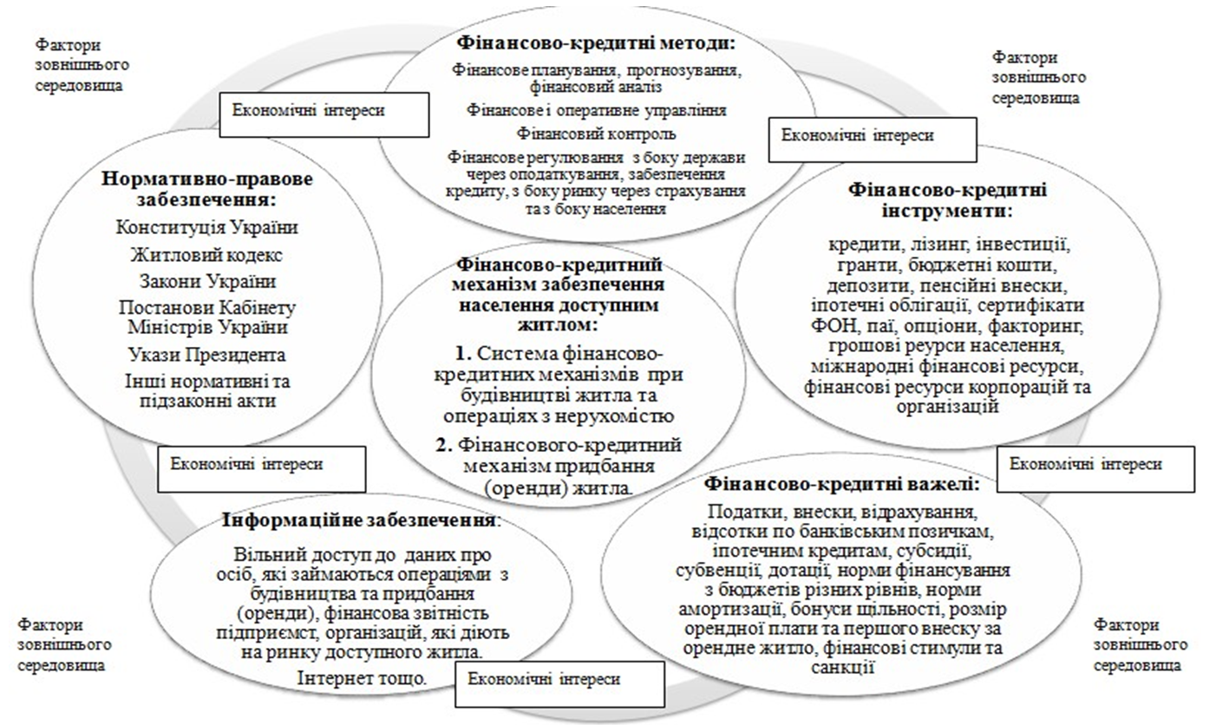
Рис. 1. Складові елементи фінансово-кредитного механізму забезпечення населення доступним житлом (складено Т. В. Соковець-Макатухою)
Система фінансово-кредитних механізмів при будівництві житла та операціях з нерухомістю – це, врегульовані Законом України «Про фінансово-кредитні механізми і управління майном при будівництві житла та операціях з нерухомістю» [3] і договорами, дії суб'єктів системи при організації будівництва житла, його фінансуванні та здійсненні операцій з нерухомістю. Суб'єктами такої системи є довірителі, управителі, забудовники, страхові компанії, емітенти сертифікатів ФОН та власники сертифікатів ФОН. Усі вони не мають права втручатися в дії управителя щодо здійснення управління майном, окрім довірителів у разі виявлення ними фактів нецільового управління майном, переданим управителю за договором управління майном, шляхом подання йому відповідного письмового звернення [там само].
На державному рівні постійно діють програми сприяння забезпеченню населення доступним житлом. Нині діє «Державна цільова соціально-економічна програма будівництва (придбання) доступного житла на 2010-2017 роки» [4], в межах якої на регіональному рівні впроваджуються свої програми. Такою програмою, до речі, була Програма розвитку житлового будівництва у Дніпропетровській області на 2010-2014 роки. Минув термін реалізації й обласної програми розвитку житлового будівництва в Дніпропетровській області на 2005-2009 рр., результати виконання якої засвідчили недосягнення поставленої мети. Оскільки проблема забезпечення населення житлом у цій області далеко не вирішена, тому питання житлового будівництва ще надовго залишатиметься центральним для регіональної та місцевих органів влади.
Враховуючи незадовільний стан забезпечення населення доступним житлом, а також на виконання законів України, Указу Президента України від 8 листопада 2007 року № 1077/2007 «Про заходи щодо будівництва доступного житла в Україні та поліпшення забезпечення громадян житлом», Кабінетом Міністрів України підписано розпорядження від 22 жовтня 2008 року № 1406-р «Про схвалення Концепції Державної цільової соціально-економічної програми будівництва (придбання) доступного житла на 2009-2016 роки» [5].
Слід зазначити, що дані про обсяги введеного житла та рівень забезпеченості житлом серед регіонів України підтверджують гостроту проблеми (табл. 2).

Таблиця 2
Показники рівня забезпеченості населення житлом у регіонах України
Регіон  (області) | Ранг  за рівнем забезпеченості населення житлом | Ранг за обсягами введення житла | Ранг за індексом доступності житла
Київська | 1 | 1 | нд
м. Київ | 2 | 22 | 2
Львівська | 3 | 19 | 3
Одеська | 4 | 20 | 1
Івано-Франківська | 5 | 9 | 14
Донецька | 6 | 14 | 19
Тернопільська | 7 | 12 | 11
Харківська | 8 | 17 | 6
Закарпатська | 9 | 16 | 8
Вінницька | 10 | 2 | 10
Чернівецька | 11 | 13 | 21
Дніпропетровська | 12 | 15 | 12
Хмельницька | 13 | 5 | 16
Рівненська | 14 | 24 | 15
Волинська | 15 | 23 | нд
Полтавська | 16 | 8 | 13
Чернігівська | 17 | 4 | 4
Запорізька | 19 | 18 | 7
Луганська | 20 | 10 | 17
Житомирська | 21 | 6 | 5
Сумська | 22 | 11 | 18
Черкаська | 23 | 3 | 9
Миколаївська | 24 | 21 | 22
Кіровоградська | 25 | 7 | нд
*Складено та розраховано авторами за: [6]

Житлова політика реалізується через складові фінансово-кредитного механізму забезпечення населення доступним житлом, найважливішою з яких наразі є кредити, насамперед, іпотечні. Сутність іпотечного кредитування – у наданні населенню довгострокових банківських кредитів на придбання, будівництво житлової нерухомості, де заставою є нерухоме майно.
З травня 2012 р. в Україні діє програма здешевлення вартості іпотечних кредитів для забезпечення доступним житлом громадян, які потребують поліпшення житлових умов. Механізм її реалізації регламентовано Порядком здешевлення вартості іпотечних кредитів для забезпечення доступним житлом громадян, які потребують поліпшення житлових умов, затвердженим Кабінетом Міністрів України [7].
В Україні за законом потребують поліпшення житлових умов громадяни, які забезпечені жилою площею нижче за рівень, що визначається в установленому порядку; проживають у приміщенні, що не відповідає встановленим санітарним і технічним вимогам; хворіють на тяжкі форми деяких хронічних захворювань, у зв'язку з чим не можуть проживати в комунальній квартирі або в одній кімнаті з членами своєї сім'ї; проживають за договором піднайму жилого приміщення в будинках державного або громадського житлового фонду чи за договором найму жилого приміщення в будинках житлово-будівельних кооперативів; проживають тривалий час (понад 5 років) за договором найму (оренди) в будинках (квартирах), що належать громадянам на праві приватної власності; проживають у гуртожитках.
Сутність програми полягає у здешевленні вартості іпотечних кредитів для громадян, які перебувають на квартирному обліку та молодим сім’ям, що мають дітей, шляхом відшкодування державою частини відсотків за банківськими кредитами, отриманими на будівництво чи придбання житла в новобудовах. Тобто, ставши учасником програми, громадянин зможе отримати іпотечний кредит в банку, при сплаті відсотків за яким йому реально треба буде платити 3 % річних, решту компенсуватиме держава.
Безпосередні умови кредитування встановлюються внутрішніми правилами комерційних банків, за ними ж останнє слово щодо прийняття рішення про видачу іпотеки. Термін кредитування та часткової компенсації - до 15 років з моменту укладення договору. Відсоткова ставка - не більше 16%, обов'язковий власний внесок позичальника визначається внутрішніми правилами банків, але не більше 25% від суми кредиту. Максимальна сума кредиту не повинна перевищувати похідне нормативної площі та розрахункової вартості.
Нормативна площа житла складає 40 кв. метрів загальної площі на одинокого громадянина чи сім'ю з двох осіб та 58 кв. метрів загальної площі на сім'ю з трьох і більше осіб. Розрахункова вартість 1 кв. метр житла встановлюється з урахуванням місця проживання громадян у розмірі: Київ - 7 тис. грн.; Київська область, обласні центри - 5 тис. грн.; інші населені пункти - 4 тис. грн. Для населених пунктів, які розташовані у 15-кілометровій зоні від м. Київ та обласних центрів, розрахункова вартість житла може бути збільшена на 10%. Допускається перевищення нормативної площі та розрахункової вартості житла не більш як на 25%. Щомісячний платіж за кредитом з урахуванням компенсації не повинен перевищувати 40% сукупного доходу сім'ї.
Надання часткової компенсації процентів припиняється у разі прострочення позичальником платежів за кредитним договором більше ніж на 180 календарних днів; порушення умов договору про надання часткової компенсації процентів.
Однак в Положенні не зазначено, хто в разі недостатнього обсягу бюджетних коштів погашає заборгованість держави – напевно позичальник, і таким чином щомісячний платіж за кредитом з урахуванням компенсації перевищуватиме 40% сукупного доходу сім'ї, що призведе до заборгованості і нарахування пені. Не дивлячись на це, за даними Державної спеціалізованої фінансової установи «Державний фонд сприяння молодіжному житловому будівництву» протягом 2012-2014 рр. укладено 3557 угод про надання часткової компенсації відсотків, в тому числі 86 угод у Дніпропетровській області (рис.2).
Враховуючи зменшення бюджетних видатків у 2014 р., передбачених на виконання Порядку здешевлення вартості іпотечних кредитів для забезпечення доступним житлом громадян, які потребують поліпшення житлових умов, з квітня 2014 р. призупинено прийняття документів від громадян і надання кредитів банками-учасниками програми, нові договори не укладаються.

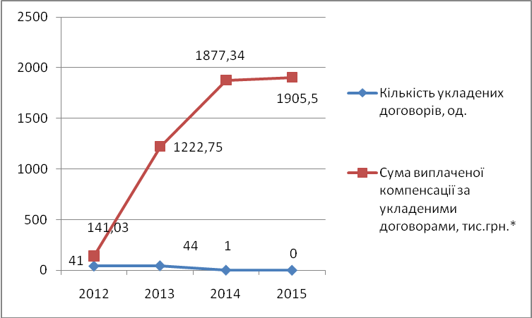
Рис. 2. Динаміка результатів програми здешевлення вартості іпотечних кредитів для забезпечення доступним житлом громадян, які потребують поліпшення житлових умов, у Дніпропетровській області [8]: * 2015 рік запланований обсяг асигнувань

У 2015 р. передбачені асигнування в сумі 93248,1 тис. грн., що забезпечить лише виплату часткової компенсації відсотків за діючими угодами.
Для абсолютної оцінки розвитку застосування іпотечного інструменту для забезпечення населення доступним житлом варто проаналізувати динаміку обсягів іпотечних кредитів наданих банківськими установами на придбання та будівництво житлової нерухомості в цілому по Україні (рис. 3).
Протягом 2006-2013 рр. обсяг іпотечних кредитів, наданих банківськими установами на придбання та будівництво житлової нерухомості, зменшувався як в абсолютному, так і в відсотковому значенні. За обсягами наданих у 2012 р. іпотечних кредитів першість зайняли Київ та Київська область(26,9%), Одеська область (15,4%), Донецька область (7,6%), Дніпропетровська область (5,3%) [9].
На сьогоднішній день іпотечний механізм є фактично єдиним реальним механізмом вирішення житлової проблеми в країні. Проведемо розрахунок індексу можливості придбання житла за допомогою іпотечного кредиту в Дніпропетровській області за умови, що вартість 1 м. кв. регульовано державою на рівні 30% прибутковості (табл. 3).

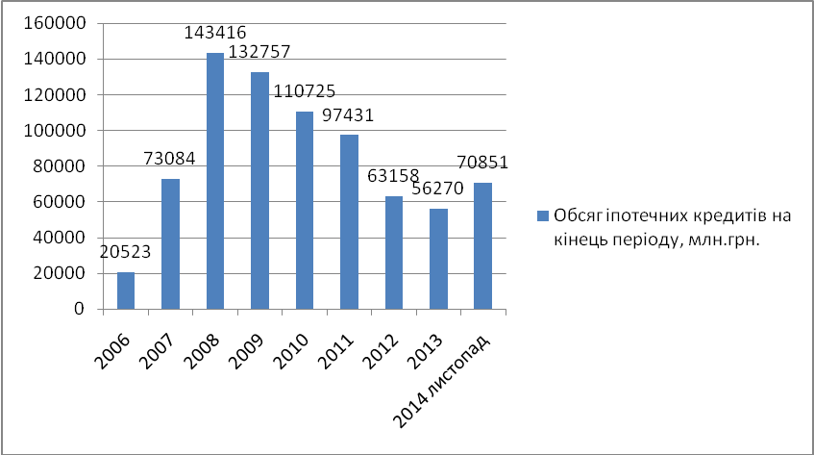
Рис. 3. Обсяг іпотечних кредитів, наданих банківськими установами, у 2006–2014 рр. на придбання та будівництво житлової нерухомості. Складено авторами за [10]
За регіональною програмою «Доступне житло» у Дніпропетровській області з наданням часткової компенсації процентів за іпотечним кредитом визначено, як і в міжнародній практиці, що максимальний щомісячний платіж за кредитом не повинен перевищувати 40% сукупного середньомісячного доходу сім’ї [11], а учасником програми може стати сім'я, у якої після понесених витрат на сплату щомісячного платежу за іпотечним кредитом на кожного члена сім'ї залишатиметься не менш, ніж величина прожиткового мінімуму, наприклад, станом на 01.04.2012 р. він становив 1037 грн. [12]. Тобто, за умови, що сукупний середній місячний дохід не є меншим за такі розміри: 8657 грн. на одну особу та на сім’ю з 2-х осіб та 12553 грн. на сім’ю з 3-х осіб. Накопичення коштів у такому разі протягом року складає 36000 грн. Розрахунок коефіцієнту накопичення першого внеску проведемо за формулою розрахунку терміну за складними відсотками:

Все формулы в статье должны быть набраны в редакторе формул MthType
(1)
де, і- річна дохідність фінансових активів, %;
S – сума, яка має бути накопичена, грн.;
Р – сума вкладу для накопичення, грн.
Розрахунок коефіцієнту накопичення першого внеску за формулою [13]:
(2)
де, П min - прожитковий мінімум, 1037 грн. (станом на 01.04.2012 р.);
См – вартість 1 м. кв. житла, грн.
і- річна дохідність фінансових активів, %;
S – площа житла, м. кв.;
n- кількість членів сім’ї, які приносять дохід.

Таблиця 3
Розрахунок індексу можливості придбання житла за допомогою іпотечного кредиту*
Показники | Первинний ринок
Показники | Варіант 1 | Варіант 2 | Варіант 3 | Варіант 4
Середня площа квартири, кв.м. | 54 | 54 | 54 | 54
Середні ціни на житло, грн. за 1м² | 6024.2 | 4829.37 | 5000 | 5000
Середня вартість квартири, грн. | 325306.8 | 260785.98 | 270000 | 270000
Наявний дохід в середньому на одну особу в місяць, грн. | 2025,2 | 2025,2 | 2025,2 | 2025,2
Число чоловік в сім’ї | 2 | 2 | 2 | 2
Середньомісячний дохід в сім’ї, грн. | 8000 | 4050,4 | 6000 | 5500
Строк кредиту, роки | 15 | 15 | 15 | 15
Процентна ставка (рік), % | 17 | 16 | 15 | 10
Сума кредиту до вартості квартири, % | 80 | 80 | 80 | 80
Співвідношення платежу к доходу сім’ї, % | 35 | 35 | 35 | 35
Сума кредиту, грн. | 260245,44 | 208628,8 | 216000 | 216000
Щомісячні виплати по кредиту (ануїтет) | 4016,09 | 3083,92 | 3023,52 | 1799,98
Середньомісячний дохід сім’ї, необхідний для придбання стандартної квартири за допомогою іпотечного кредиту, грн. | 11486,02 | 8820,02 | 8647,26 | 5147,95
Середньомісячний дохід сім’ї на 1 члена необхідний для придбання стандартної квартири, грн. | 5743,01 | 4410,01 | 4323,63 | 2573,98
Розмір першого внеску 20%, грн. | 65061,4 | 52157,20 | 54000 | 54000
Коефіцієнт накопичення першого внеску за сумою відкладання вільних коштів щомісяця по 3000 грн.
за депозитом в 16% річних | 2,7/3,7 | 2,1/6,8 | 2,2/4,4 | 2,2/4,8
за депозитом в 15% річних | 2,8/3,7 | 2,2/7,0 | 2,3/4,4 | 2,3/4,9
за депозитом в 9% річних | 4,0/6,1 | 2,9/8,0 | 3,0/4,8 | 3,0/5,4
Індекс можливості придбання житла за допомогою іпотечного кредиту, % | 69,6 | 45,9 | 69,4 | 106,8
* Складено та розраховано авторами за: [11]

Індекс можливості придбання житла за допомогою іпотечного кредиту (в міжнародній літературі HАI – від англ. Housing affordability index) показує співвідношення доходів середньостатистичного домогосподарства (з урахуванням даних перепису населення) з доходами, які необхідно мати для придбання стандартної квартири за допомогою іпотечного кредиту, що видається на стандартних умовах:
(3)
де, Дс – доходи сім’ї з двох осіб;
ТІ – мінімальний сукупний дохід сім’ї для придбання стандартного житла розміром 54 м. кв. за допомогою іпотечного кредиту, грн. в місяць.
(4)
де, LTV – доля позикових коштів у вартості житла;
Ц – середньо ринкова вартість 1 кв. м. житла;
і – відсоткова ставка за іпотечним кредитом (% на рік);
t – термін кредиту;
РІ – частка платежів за іпотечним кредитом в доходах сім’ї.
Термін накопичення першого внеску за допомогою депозиту з використанням різних методів розрахунку за ставками відсотків від 16 до 9% річних коливається, за нашими підрахунками, від 2,1 до 8 років без зняття відсотків. На прикладі даних Дніпропетровської області частка населення із сукупним доходом вище мінімального сукупного доходу сім'ї (TI) в аналізованому періоді склала 32,1%.
Отже, доступність житла з використанням іпотечного інструменту фінансово-кредитного механізму забезпечення населення доступним житлом необхідно оцінювати виходячи з кількості років, потрібних для накопичення особою - учасником суми першому внеску з врахуванням витрат, та відношення доходів учасника до витрат по обслуговуванню кредиту.
Останнім часом серед традиційних елементів фінансово-кредитного механізму забезпечення населення доступним житлом з’являються нові, такі, як програми пільгових довготермінових державних кредитів молодим сім’ям та одиноким молодим громадянам на будівництво (реконструкцію) і придбання житла. Щодо стану фінансування таких програм у Дніпропетровській області протягом 2010-2014 рр. з державного бюджету, зазначимо, що плановий обсяг виконано на 68,6% та з місцевого бюджету – на 60,8%. (рис. 4).
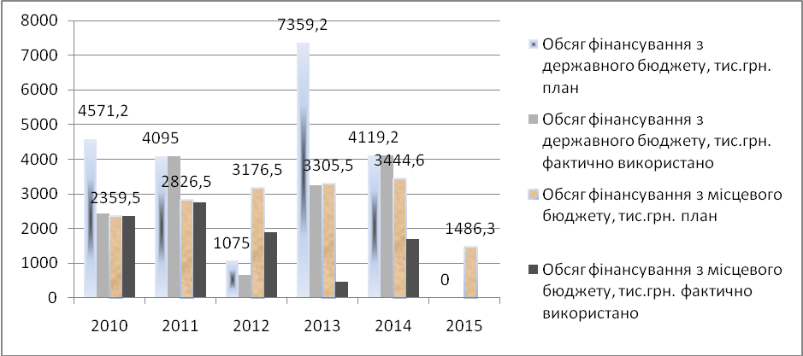
Рис. 4 Динаміка фінансування програми надання пільгових довготермінових кредитів молодим сім'ям та одиноким молодим громадянам на будівництво (реконструкцію) і придбання житла у Дніпропетровській області *Складено авторами за: [8]

Номінальний рівень запланованого й фактично використаного обсягу фінансування за рахунок коштів місцевого бюджету виконувався майже на 100% лише у 2010-2011 рр., а з державного бюджету – у 2012 та 2014 роках. Ефективність реалізації зазначеної програми проілюстрована на рис. 5.
Всього протягом 2010-2014 рр. у Дніпропетровській області за рахунок фінансування з державного бюджету надано 45 кредитів на суму 14561 тис. грн., 33 кредити з місцевого бюджету на суму 9195 тис. грн. та 33 кредити на суму 11632,2 тис. грн. за рахунок коштів статутного капіталу Фонду, який сформовано у 2009 р. Нажаль, у 2015 р. обсяг запланованого фінансування з місцевих бюджетів (області, міст Дніпропетровська, Кривий Ріг) складає лише 1486,3 тис.грн., що на 13,3% менше, ніж у 2014 р., та 46,6% рівня 2011 р.

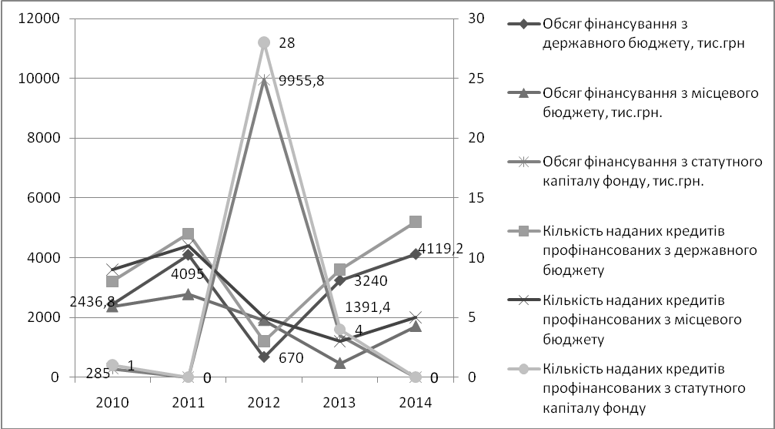
Рис. 5 Динаміка результатів реалізації програми надання пільгових довготермінових кредитів молодим сім'ям та одиноким молодим громадянам на будівництво (реконструкцію) і придбання житла у Дніпропетровській області *Складено авторами за: [8]

Перед выводами выделите раздел «Результаты исследования»
Результати дослідження. Дослідження фінансового забезпечення населення житлом в Україні зроблено з точки зору з’ясування рівня ефективності та досконалості фінансово-кредитного механізму забезпечення населення доступним житлом. Дослідження проведено на матеріалах Дніпропетровської області. З’ясовано, що регіональні програми забезпечення населення житлом не довиконано. Розраховано 4 варіанти індексу можливості придбання житла за допомогою іпотечного кредиту в Дніпропетровській області за умови, що вартість 1 м. кв. регульовано державою на рівні 30% прибутковості. Встановлено, що залежно від вартості житла, середньомісячного доходу сім’ї та ставки відсотка за депозитом, цей індекс варіюється від 69,6% до 106,8%. Це показує, яка саме частина населення спроможна за певних умов придбати житло за допомогою іпотеки.
5. Висновки
Таким чином, в сучасних економічних умовах в Україні надзвичайно важливим залишається питання пошуку ефективних механізмів фінансового забезпечення населення житлом. Таким механізмом в умовах ринкової економіки є фінансово-кредитний механізм, він дозволяє залучати кошти населення, приватних інвесторів (у той час, як питома вага інших джерел фінансування будівництва житла продовжує залишатися незадовільною).
Створення й управління фондами фінансування будівництва житла можуть здійснювати різні фінансові компанії (у тому числі іноземні), які мають відповідну ліцензію на здійснення діяльності із залучення коштів фізичних осіб для фінансування об'єктів будівництва, а також комерційні банки. Для цього необхідно розробити певні заохочувальні законодавчі умови.
Для створення більших можливостей населенню придбати житло з використанням вищезазначених механізмів необхідно застосовувати накопичувальні механізми грошових доходів населення. Найпростіший варіант – це заощадження коштів шляхом накопичення особою протягом певного періоду на депозитних (вкладних) рахунках коштів для першого внеску на будівництво (придбання) житла.
Широкий спектр механізмів забезпечення доступним житлом повинен дозволяти різним верствам населення поліпшувати житлові умови відповідно до власних фінансових можливостей і потреб незалежно від можливостей держави, на це й розрахований ринковий механізм суспільного розвитку.

Література
1. RUSFACT.RU: Обеспеченность населения жильем в некоторых странах мира [Електронний ресурс]. – Режим доступу: http://rusfact.ru/node/28
2. Більовський О.А. Державна житлова політика України: проблема соціально-економічної ефективності : Аналітична доповідь / О.А. Більовський - К.: Національний інститут стратегічних досліджень, 2012. – 136 с.
3. Про фінансово-кредитні механізми і управління майном при будівництві житла та операціях з нерухомістю: Закон України № 978-15 від 23.07.2010 р., остання редакція від 23.07.2010 р. [Електронний ресурс]. - Режим доступу: http://zakon.rada.gov.ua/cgi-bin/laws/main.cgi?nreg=978-15
4. Про затвердження Державної цільової соціально-економічної програми будівництва (придбання) доступного житла на 2010-2017 роки: Постанова Кабінету Міністрів України № 1249 від 11 листопада 2009 р. [Електронний ресурс]. - Режим доступу: http://zakon.rada.gov.ua/cgi-bin/laws/main. cgi?nreg=1249-2009-%EF
5. Концепція Державної цільової соціально-економічної програми будівництва (придбання) доступного житла на 2009-2016 роки. Схвалено розпорядженням Кабінету Міністрів України від 5 листопада 2008 р. № 1406-р [Електронний ресурс]. - Режим доступу: http://zakon.rada.gov.ua/cgi-bin/laws/ main.cgi?nreg=1249-2009-%EF
6. Офіційний сайт Державної служби статистики України [Електронний ресурс]. - Режим доступу: http://www.ukrstat.gov.ua/
7. Про затвердження Порядку здешевлення вартості іпотечних кредитів для забезпечення доступним житлом громадян, які потребують поліпшення житлових умов: Постанова Кабінету Міністрів України від 25 квітня 2012 р. № 343 [Електронний ресурс]. - Режим доступу: http://zakon4.rada.gov.ua/laws/ show/343-2012-п
8. Офіційний сайт Державного фонду сприяння молодіжному житловому будівництву [Електронний ресурс]. - Режим доступу: http://www.molod-kredit.gov.ua/
9. Аналітичний звіт за І квартал 2013 р. Офіційний сайт Української національної іпотечної асоціації [Електронний ресурс]. - Режим доступу: www.unia.com.ua
10. Кредити надані домашнім господарствам // Бюлетень Національного банку України. – 2015. – №1. – 191 с. [Електронний ресурс]. - Режим доступу: http://www.bank.gov.ua/doccatalog/document?id=13617293
11. Офіційний сайт Дніпропетровської обласної ради народних депутатів [Електронний ресурс]. – Режим доступу: http://oblrada.dp.ua/region-programmes
12. Про Державний бюджет України на 2012 рік : Закон України від 22.12.2011 № 4282-VI [Електронний ресурс]. - Режим доступу: http://zakon4.rada.gov.ua/laws/show/4282-17
13. Руди Л.Ю. Методические подходы к определению показателя доступности жилья и их применения / Л.Ю. Руди, Т.А. Тропникова // Аваль. – 2006. - №4. – С. 27-32 [Електронний ресурс]. – Режим доступу: safbd.ru/sites/ default/files/sifbd-2006-4_27-32.pdf

Referenсes
1. RUSFACT.RU: Obespechennost naselenyia zhylem v nekotorуkh stranakh mіra [Elektronnyi resurs]. – Rezhym dostupu: http://rusfact.ru/node/28
2. Bilovskyi O.A. Derzhavna zhytlova polityka Ukrainy: problema sotsialno-ekonomichnoi efektyvnosti : Analitychna dopovid / O.A. Bilovskyi - K.: Natsionalnyi instytut stratehichnykh doslidzhen, 2012. – 136 s.
3. Pro finansovo-kredytni mekhanizmy i upravlinnуa mainom pry budivnytstvi zhytla ta operatsiуakh z nerukhomistуu: Zakon Ukrainy № 978-15 vid 23.07.2010 r., ostannia redaktsiia vid 23.07.2010 r. [Elektronnyi resurs]. – Rezhym dostupu: http://zakon.rada.gov.ua/cgi-bin/laws/main.cgi?nreg=978-15
4. Pro zatverdzhennia Derzhavnoi tsilovoi sotsialno-ekonomichnoi prohramy budivnytstva (prydbannia) dostupnoho zhytla na 2010-2017 roky: Postanova Kabinetu Ministriv Ukrainy № 1249 vid 11 lystopada 2009 r. [Elektronnyi resurs]. - Rezhym dostupu: http://zakon.rada.gov.ua/cgi-bin/laws/main.cgi?nreg=1249-2009-%EF
5. Kontseptsiia Derzhavnoi tsilovoi sotsialno-ekonomichnoi prohramy budivnytstva (prydbannia) dostupnoho zhytla na 2009-2016 roky. Skhvaleno rozporiadzhenniam Kabinetu Ministriv Ukrainy vid 5 lystopada 2008 r. № 1406-r [Elektronnyi resurs]. - Rezhym dostupu: http://zakon.rada.gov.ua/cgi-bin/laws/main. cgi?nreg=1249-2009-%EF
6. Ofitsiinyi sait Derzhavnoi sluzhby statystyky Ukrainy [Elektronnyi resurs]. - Rezhym dostupu: http://www.ukrstat.gov.ua/
7. Pro zatverdzhennia Poriadku zdeshevlennia vartosti ipotechnykh kredytiv dlia zabezpechennia dostupnym zhytlom hromadian, yaki potrebuiut polipshennia zhytlovykh umov: Postanova Kabinetu Ministriv Ukrainy vid 25 kvitnia 2012 r. № 343 [Elektronnyi resurs]. - Rezhym dostupu: http://zakon4.rada.gov.ua/laws/show/343-2012-p
8. Ofitsiinyi sait Derzhavnoho fondu spryiannia molodizhnomu zhytlovomu budivnytstvu [Elektronnyi resurs]. - Rezhym dostupu: http://www.molod-kredit.gov.ua/
9. Analitychnyi zvit za I kvartal 2013 r. Ofitsiinyi sait Ukrainskoi natsionalnoi ipotechnoi asotsiatsii [Elektronnyi resurs]. - Rezhym dostupu: www.unia.com.ua
10. Kredyty nadani domashnim hospodarstvam // Biuleten Natsionalnoho banku Ukrainy. – 2015. – №1. – 191 s. [Elektronnyi resurs]. - Rezhym dostupu: http://www.bank.gov.ua/doccatalog/document?id=13617293
11. Ofitsiinyi sait Dnipropetrovskoi oblasnoi rady narodnykh deputativ [Elektronnyi resurs]. – Rezhym dostupu: http://oblrada.dp.ua/region-programmes
12. Pro Derzhavnyi biudzhet Ukrainy na 2012 rik : Zakon Ukrainy vid 22.12.2011 № 4282-VI [Elektronnyi resurs]. - Rezhym dostupu: http://zakon4.rada.gov.ua/laws/show/4282-17
13. Rudy L.Iu. Metodycheskye podkhodу k opredelenym pokazateliam dostupnosty zhylia i ykh prymenenyia / L.Iu. Rudy, T.A. Tropnykova // Aval. – 2006. - №4. – S. 27-32 [Elektronnyi resurs]. – Rezhym dostupu: safbd.ru/sites/ default/files/sifbd-2006-4_27-32.pdf

Переведите сведения об авторах на украинский и английский язык

Баранник Лілія Борисівна
Доктор економічних наук, доцент, завідувач кафедри оподаткування
Дніпропетровська державна фінансова академія
вул. Аржанова, 12, м. Дніпропетровськ, Україна, 49083
Відомості про печатні твори у державних і міжнародних базах даних: 150
Контактний тел.: роб.(056) 721-98-80 добав.130; Моб. 0975927360; 0939346163
Е-mail: Barannik_LB@mail.ru

Соковець-Макатуха Тетяна Вікторівна
Старший викладач кафедри фінансового та банківського менеджменту
Дніпропетровська державна фінансова академія
вул. Аржанова, 12, м. Дніпропетровськ, Україна, 49083
Відомості про печатні твори у державних та міжнародних базах даних: 22
Контактний тел.: (063) 172-75-11
Е-mail: stv_03@mail.ru

Barannik Liliya Borysivna
Doctor in Economics, Associate Professor, Head of the Department of Taxation
Dnipropetrovsk State Academy of Finance
st. Arzhanova, 12, Dnepropetrovsk, Ukraine, 49083

Sokovetz-Makatukha Tetyana Viktorivna
Senior Lecturer of the Department of Financial and Banking Management
Dnipropetrovsk State Academy of Finance
st. Arzhanova, 12, Dnepropetrovsk, Ukraine, 49083

Почтовый адрес для отправки издания
Днепропетровская государственная финансовая академия
ул. Аржанова, 12, г. Днепропетровск, Украина, 49083
Рубрика, которой соответствует материал статьи - экономические науки

